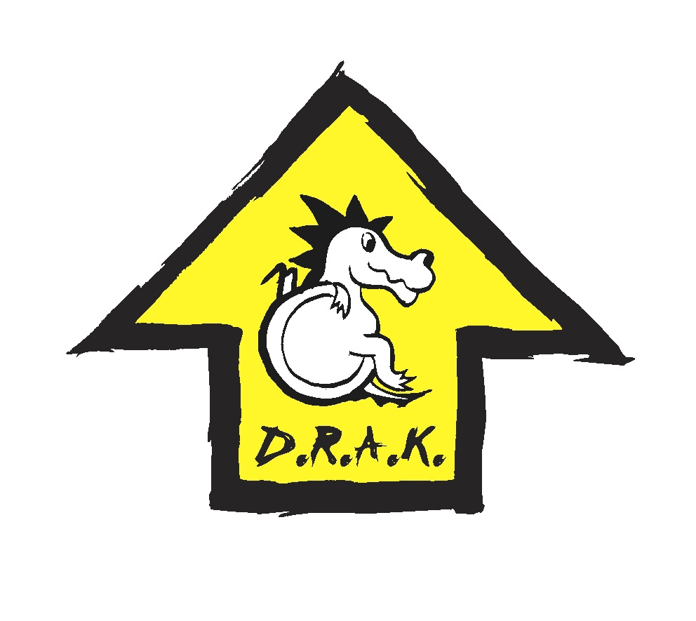

Občanské sdružení D.R.A.K.
zve děti i jejich rodiče
na akci bez bariér

„ S DRAK EM Z POHÁDKY DO POHÁDKY“

Co na Vás u D.R.A.K.a čeká:

- naučná zahradní stezka, po níž provedou děti známé pohádkové postavy

- zábavné úkoly

- sladká odměna pro všechny

Kdy Vás D.R.A.K očekává:

- pátek 30. 7. 2010 od 10:00 do 13:00

Kde D.R.A.Ka najdete:

- v sídle občanského sdružení D.R.A.K v Oblačné ulici čp. 450 Liberec 1

/Zastávka tramvaje č. 5 a č. 11 „ Na Bídě“/

TĚŠÍME SE NA VÁS!

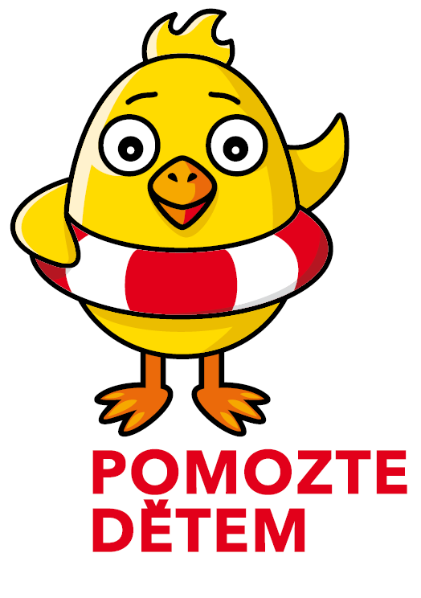
Kontaktní osoba: Mgr. Petra Kuntošová

Tel: 602716488, email: kuntosova.@sdruzenidrak.org

Tato akce byla podpořena ze sbírkového projektu „Pomozte dětem!“.

